IME 是指 Input Method Editors 输入法编辑器，当你在一段时间不用输入法的时候，系统就会自动禁用。 此时，系统在任务栏右下角会出现一个小叉，提示“已禁用 IME。当你需要用输入法的时候，Windows 8 会随时唤醒 IME。

可是，有时候电脑好像给你在开玩笑一样，屏幕右下角那个挥之不去的 X ，一直让你心神不宁！

小编找到一个最最最最有效的方法，希望大家能够借鉴！

[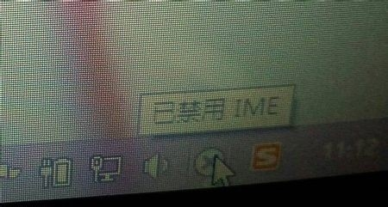](http://jingyan.baidu.com/album/a3761b2ba2b5581576f9aa9d.html?picindex=1)

**工具/原料**

* 一台联网电脑 win8 以上 系统
* ie 浏览器 或 其他主流浏览器

**第一种方法**

1. 当你发现 IME 输入法不再智能 ， 或者他和你玩起了躲猫猫的游戏时，请你知道，现在只有百度可以拼音智能搜索……

[](http://jingyan.baidu.com/album/a3761b2ba2b5581576f9aa9d.html?picindex=2)

[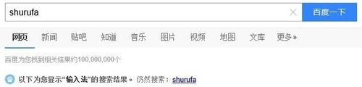](http://jingyan.baidu.com/album/a3761b2ba2b5581576f9aa9d.html?picindex=3)

1. 此时，请在“搜索程序和文件”框中或 运行命令提示符 ，键入 msconfig，然后按 Enter。

[解决“IME已禁用”最新最有效的方法！](http://jingyan.baidu.com/album/a3761b2ba2b5581576f9aa9d.html?picindex=4)

[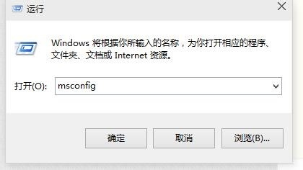](http://jingyan.baidu.com/album/a3761b2ba2b5581576f9aa9d.html?picindex=5)

1. 在“一般”选项卡上，单击“有选择的启动”，然后清除“加载启动项”复选框。

[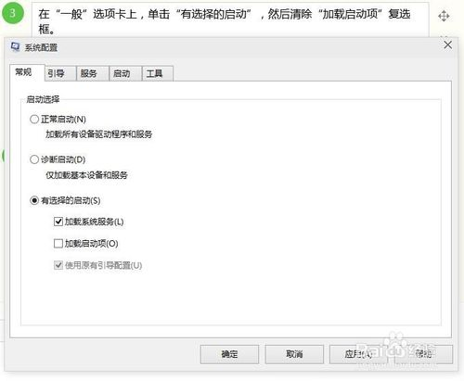](http://jingyan.baidu.com/album/a3761b2ba2b5581576f9aa9d.html?picindex=6)

1. 在“服务”选项卡上，选中“隐藏所有 Microsoft 服务”复选框，然后清除列表中剩余的所有服务的复选框

[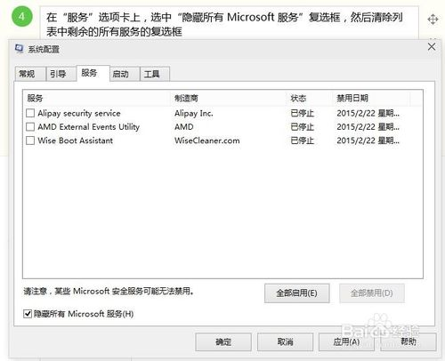](http://jingyan.baidu.com/album/a3761b2ba2b5581576f9aa9d.html?picindex=7)

禁用一部分的，不要禁用了所有的，禁用了所有的，会导致打不开QQ啥的

1. .单击“确定”，然后单击“重新启动”以重新启动计算机，定能重新使用！

[解决“IME已禁用”最新最有效的方法！](http://jingyan.baidu.com/album/a3761b2ba2b5581576f9aa9d.html?picindex=8)